Муниципальное бюджетное дошкольное образовательное учреждение
детский сад № 7 «Радуга»
Кулундинского района Алтайского края

Краткосрочный проект

«Зимующие птицы»

младшая группа
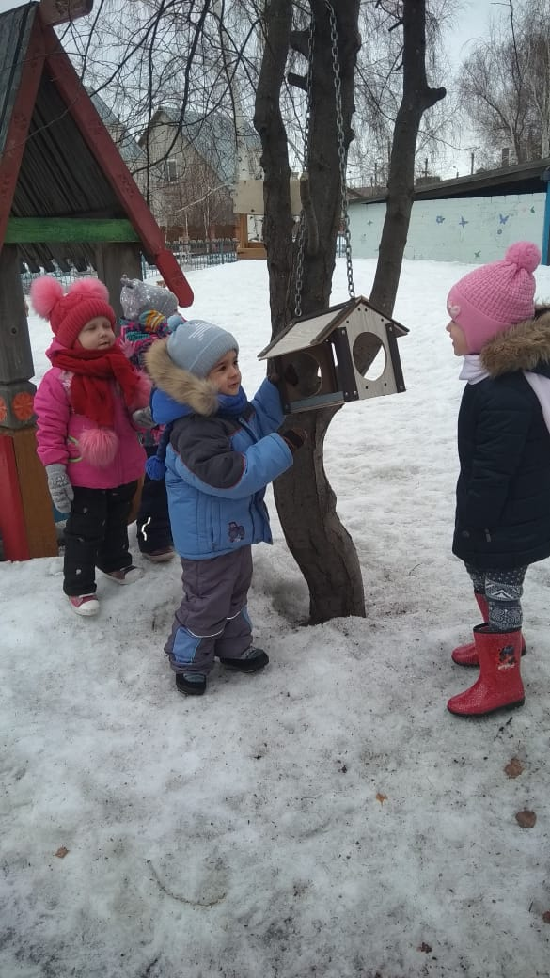
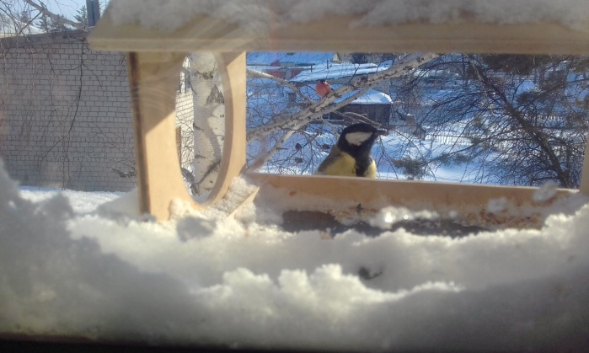

Выполнили воспитатели:
Кекина Марина Юрьевна
Соколова Ирина Александровна

с. Кулунда – 2020 год

Актуальность
Взаимодействие человека с природой чрезвычайно актуальная проблема современности. Веками человек был потребителем по отношению к природе: жил и пользовался её дарами, не задумываясь о последствиях.
Задача взрослых - воспитывать интерес у детей к нашим соседям по планете- птицам, желание узнавать новые факты их жизни, заботиться о них, радоваться от сознания того, что делясь крохами, можно спасти птиц зимой от гибели. Дать детям элементарные знания о том, чем кормить птиц зимой.
В совместной работе с родителями мы должны создать условия для общения ребенка с миром природы и для посильной помощи нашим пернатым друзьям.
Цель: сформировать общее представление дошкольников о зимующих птицах, их образе жизни, характерных признаках и связи с окружающей средой, роли человека в жизни птиц.

Задачи:
-сформировать представления о зимующих птицах;

- формировать желание помогать птицам в трудных зимних условиях;

- сформировать навыки у детей правильно подкармливать птиц;
- способствовать развитию познавательной и творческой активности, любознательности;
- расширять кругозор и обогащать словарный запас детей, развивать связную речь;
- привлечь родителей к сотрудничеству в проектной деятельности;

Сроки реализации проекта:04.02.2020 г.- 28.02.2020 г.

1. Подготовительный этап:

- определение темы проекта;
- разработка перспективного плана проекта;
- создание необходимых условий для реализации проекта;
- разработка методических материалов, рекомендаций по теме (подборка консультаций для родителей и т. д.);
- подготовка атрибутов для проведения мероприятий (иллюстрации, художественная литература, создание картотеки пальчиковых игр по теме «Зимующие птицы»)

2. Основной (практический)

Представляет собой внедрение в воспитательно- образовательный процесс эффективных методов и приемов по расширению знаний дошкольников о зимующих птицах, их повадках, особенностях жизни в зимний период.

Выполнение проекта проводилось в 3 направлениях:
1. Работа воспитателей с детьми;
2. Работа воспитателей с родителями;
3. Совместная деятельность родителей и детей.
Работа с воспитанниками:
Образовательные области проекта: социально-коммуникативное развитие, познавательное развитие, речевое развитие, художественно-эстетическое развитие, физическое развитие.
Формы работы: непосредственно организованная деятельность, беседы, наблюдения, дидактические и подвижные игры, чтение художественной литературы, прослушивание аудиозаписей, продуктивные виды деятельности.
Познавательное развитие:
Беседы: «Что ты знаешь о зимующих птицах?», «Чем птицы отличаются от животных?; «Где живут птицы?», «Какие птицы прилетают на участок детского сада?»; «Нужно ли заботиться о птицах?»; «Какую пользу приносят птицы?»: «Меню птиц»; «Найди домик для птички».
Рассматривание зимующих птиц на иллюстрациях в книгах и журналах.
Рассматривание картин: «Птицы на кормушке»; «Дети кормят птиц».
Дидактические игры: «Один - много»; «Угадай по описанию»; «Что за птица?»; «Угадай, кого не стало»; «Большие и маленькие птицы на кормушке»; «Накорми птиц»; «Найди маме птенца»; «Каких птиц много на дереве?»; «Назови и покажи зимующих птиц».
Разгадывание загадок о зимующих птицах.
Социально- коммуникативное развитие:
Подкормка птиц во время прогулок; вывешивание кормушек, сделанных руками родителей.
Сюжетно- ролевые игры: «Больница птиц»; «Пригласи синичку в гости»; «Птичкина столовая».
Ситуативный разговор: «Можно ли подбирать птичьи перышки?», «Как птицы защищаются?»; «Что значит заботиться о зимующих птицах?»; «Пернатые друзья».
Художественно- эстетическое развитие:
Рисование: «Приглашаем снегирей съесть рябинку поскорей».
Раскрашивание раскрасок: «Воробей», «Снегири на ветке», «Синичка и рябина» и т. д.
Лепка: «Птички в гнездышках».
Прослушивание аудиозаписи: «Голоса птиц».
Речевое развитие:
Беседы: «Каких птиц я видел, гуляя с родителями?»; «Что кушает воробей?», «Кормушки бывают разные»; «Почему нужно зимой кормить птиц».
Разучивание стихотворения А. Игнатовой «Алой кисточкой заря…».
Чтение: С. Маршак «Где обедал воробей?»; З. Александрова «Гули-гули»;
Н. Хилтон «Скворечник»; В. Звягина «Воробей»; Т. Евдошенко «Берегите птиц»; В. Берестов «Воробушки»; А. Барто «Воробей».
Словесные игры: «Назови ласково»; «Кто кем будет?».

Физическое развитие:
Подвижные игры: «Птички летают»; «Вороны и собачка»; «Птички в гнездышках»; «Воробушки и автомобиль»; «Кот и воробьи».
Пальчиковые игры: «Воробьи – воробышки»; «Птичья кормушка»; «Сел на ветку снегирек»; «Сорока»; «Птичка крылышками машет».
2. Работа воспитателей с родителями.
Консультации: «Как помочь птицам пережить зиму»; «Как и из чего можно сделать кормушку для птиц».
Индивидуальные беседы: «Обсуждаете ли вы дома с ребенком тему недели?».
Памятка для родителей: «Покормите птиц».
В ходе данного проекта была реализована акция: «Покормите птиц».
3. Работа родителей и воспитанников.
Участие в конкурсе «Птичкина столовая» (изготовление кормушек для птиц); а также подкормка птиц во время прогулок.
Сбор корма для птиц.
Наблюдение за птицами вне детского сада.
4. Заключительный этап. Подведение итогов.
В результате проведения данного проекта «Зимующие птицы» у родителей и детей появилась заинтересованность в совместной деятельности; также были созданы благоприятные условия для формирования у младших дошкольников целостного представления о жизни зимующих птиц, для воспитания у детей бережного отношения к природе; были сформированы для развития у детей любознательности, творческих способностей.
В групповом помещении улучшилась предметно-развивающая среда. Воспитанники и их родители приняли активное участие в оказании помощи птицам в трудных зимних условиях.

Приложение
Фото – отчет

Вот повесили кормушки! Что положим мы в кормушку?!
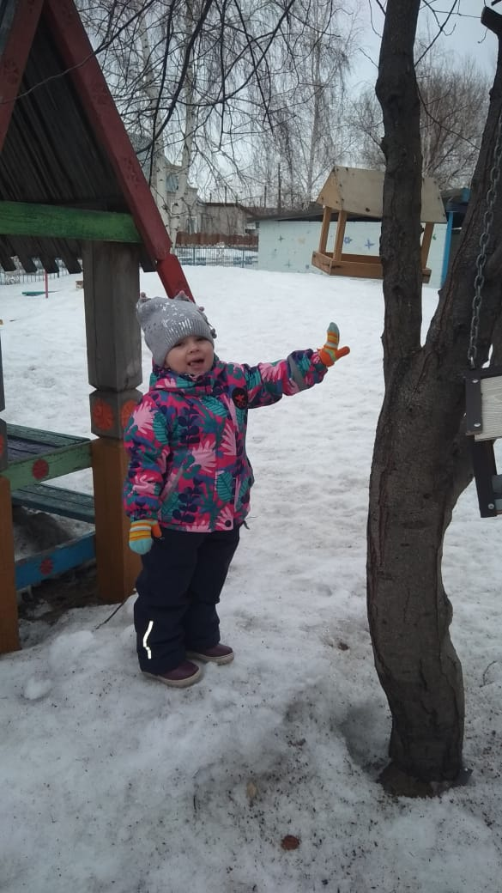
Будем птичек мы кормить…!
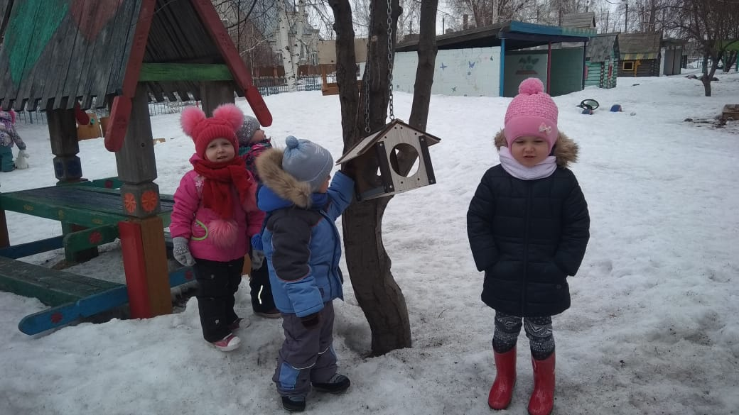
Пусть кормушка будет яркой! Разукрасим вместе мы с друзьями!
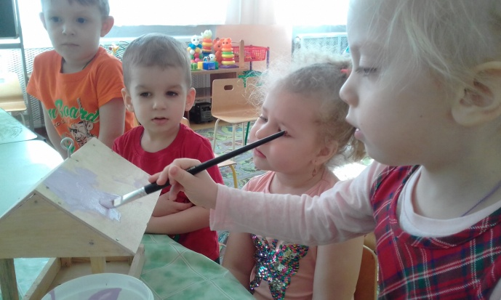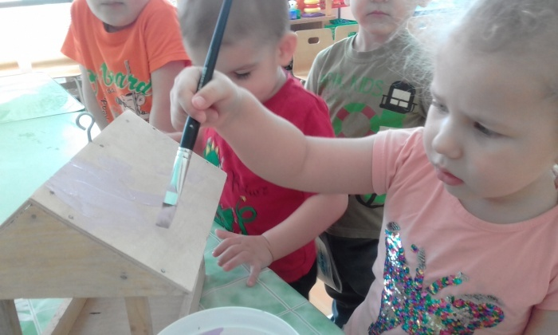
Наши пернатые друзья часто прилетали к кормушке.
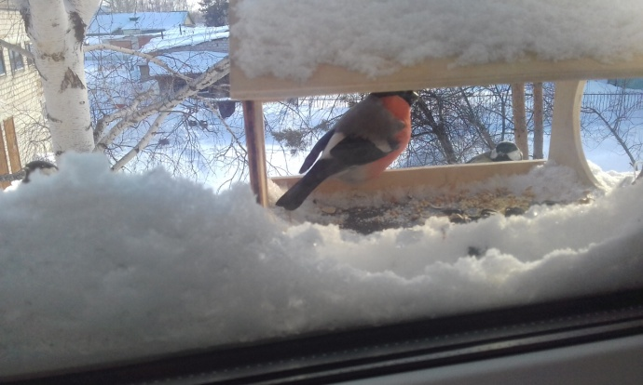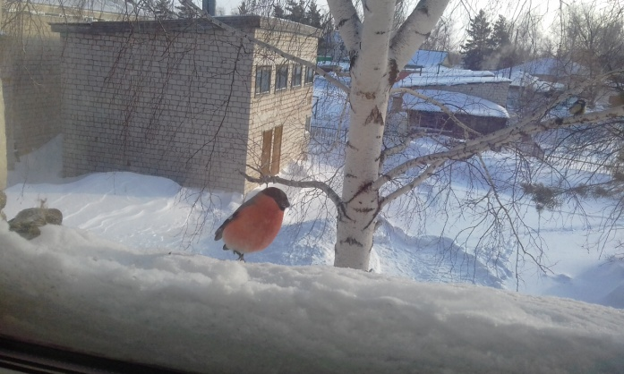
Наблюдали за каждой птичкой с окна группы…
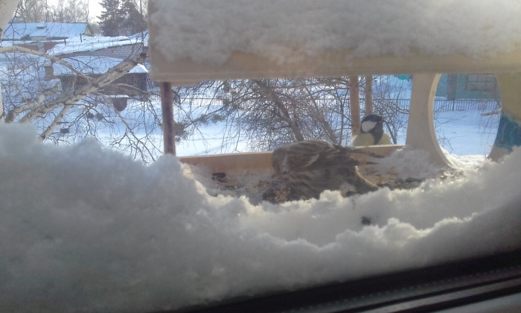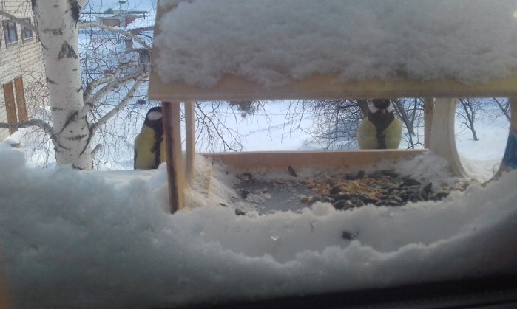
Как же здорово кормить птиц!
